Ustevpeeivi konsert

Muu luokka, ađâi Aanaar škoovlâ 9. luokka, ornij ustevpeivi konsert Siidast 14.2. Taat lâi jo nubbe kerdi ko konsert uárnejui, já sij kiäh lijjii lamâš moonnâm ive tiettii jo maid vyerdiđ.
Puoh ruuđah moonnii mij leirâškovlâ pyerrin. Konsert aalgij kuuđâ ääigi já lippu maavsij vittâ euro rävisulmuin já párnááh pessii nuuvtâ. Konsert piištij suullân pelnub tijme. Ohjelmân kullii muusikčáittuseh já ullosuhái huikkemkävppi.

Jo soundcheckist lâi hirmâd hävskis áimupiirâs, mutâ ain ko tijme moonâi ovdâskulij aalgij jiereskittiđ eenâb já eenâb. Luhhoost mist lijjii hirmâd čepis miksimalmaah, kiäh porgii pargoidis pyereest. Juontajah lijjii puđâldâm puoh pargeid já artistijd tagarijd fiijnâ laapuid, kost luuvâi nommâ já tot maid jieškote-uv parga. Juontajah čallii meid jieš puoh sänivuáruidis.

Ko auditorio lâi tievâ ulmuin, lâi äigi vuossâmuu pitá várás. Tot lâi “Joutsenlampi”, kost Nina Välitalo čuojâttij poikkihuilu já mun piano. Munnui keevâi nuuvt, ete Nina siähánij nuotâinis, mutâ mun tuš jotkim. Forgâ Nina koijâdij: “Sáárá, kost muoi leen monâmin?” Na te puohah ruáhásii, meid mun já Nina. Tast ko mottoom ääigi lijjii povvâstâm, te kiinii huuihii: “Algâttee aalgâst!” Talle muoi algâttáim aalgâst já taan keerdi moonâi váhá pyerebeht.

Čuávuvâžžân Iita Jaakonaho láávlui já čuojâttij kitara. Iita lâi jo moonnâm ive suáittimin, mutâ talle sust lâi Oona Pennanen tuávááščuojâtteijen čuojâtmin piano. Iita čaaitij kulmâ pitá ohtuunis já oovtâ suu ucc’obijguin Maijain já Ellijn. Suu pitáh lijjii suomâ já eŋgâlâskielân.

Talle lâi mii luoka muusikpitái vuáru. Mii juávhust lijjii fáárust Eveliina Aikio, Nina Välitalo, Sara Keränen já mun. Mist lijjii kyehti muusikpitá maid čuojâttijm. Nubbe lâi lávloo Stela pittá “Piste” já nubbe lâi párnái suosikkilávloo Robin pittá “Puuttuva palanen”. Lâi hävski uáiniđ maht párnááh tuostii tánssáđ fáárust.

Taan muddoost lâi äigi keččâđ, et mon ennuv ruttâ lii fáárust, ko ličij ullosukkáhuikkemkäävpi äigi. Ullosuháh lijjii tääl-uv muččâdeh já veikkâ mon stuárusiih. Puoh ruuđah, moh huikkemkavppijn-uv pottii, maneh še mii leirâškoovlâ pyerrin.

Koškepuško juávkku čuojâttij meid motomijd pittáid. Kuulâim meid pitá, mon ep lamaš kuullâm ovdil. Koškepuško jeessân Ánná Morottaja mááinui ain pitái kooskâst val oovtâid suhháid, moh iä lamaš huikkemkäävpist vuobdum. Koškepuško maŋa artist Niillas Holmberg joođhij ohjelm. Sun čuojâttij kitara siämmást ko láávlui, já mottoom kooskâst meid huuliharppu. Oovtâ pittáást sust lâi Kevin Francett beatboxaamin tuáváážist.
Majemužžân lääđi oolâ pajanij Amoc. Sun mainâstij puohháid ilouđđâsijd, et sust lii puátimin forgâ uđđâ skiärru. Sun räppäi meid oovtâ pitá ton suu uđđâ skiärrust. Tot lâi hirmâd šiev lopâttâs mii konsertân. Lâi hävski ete ulmuuh lijjii oppeet nuuvt ennuv keččâmin já tuárjumin mii luoka leirâškovlâmääđhi. Eehid lâi luhostum já puohháid paasij pyeri mielâ.

Sáárá Seipiharju

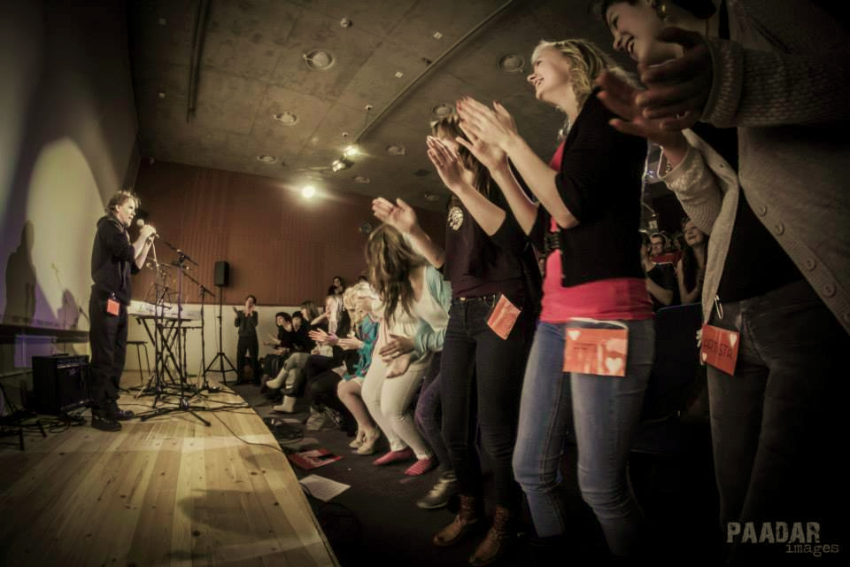
Amoc finnij keččeid fáárun. Kove: Jan-Erik Paadar

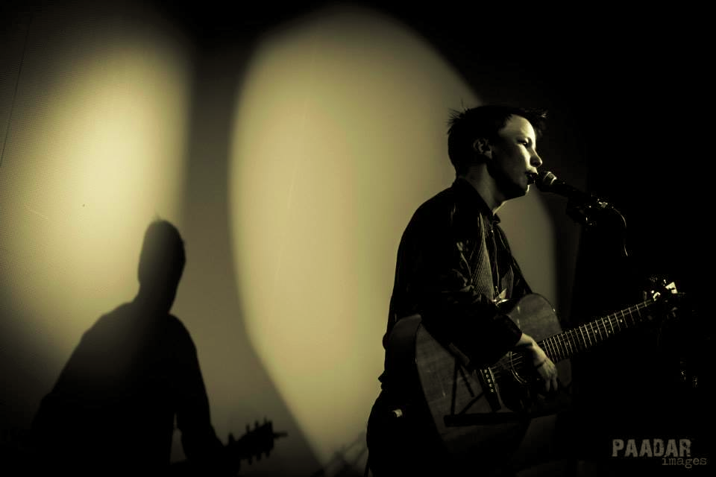
Niillas Holmberg fijnâ já kuoskâtteijee performans. Kove:Jan-Erik Paadar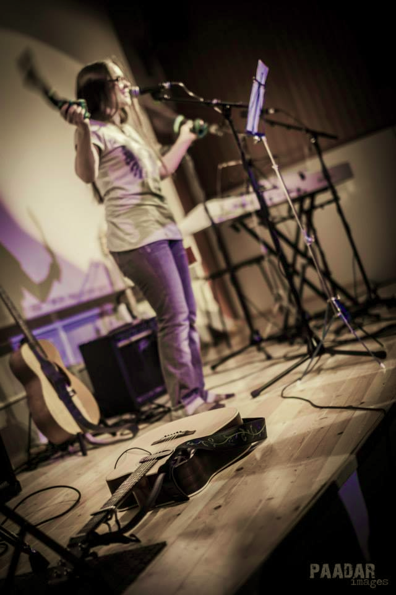

Ánná Morottaja mááinui suhháid luholâš puátusijn. Kove: Jan-Erik Paadar

